สมุดบันทึก
การปฏิบัติกิจกรรมชุมนุม

ภาคเรียนที่ 1
ปีการศึกษา 2564

กิจกรรมชุมนุม............................................

ครูที่ปรึกษาชุมนุม........................................

งานกิจกรรมพัฒนาผู้เรียน
กลุ่มบริหารวิชาการ

แบบบันทึกผลการประเมินกิจกรรมพัฒนาผู้เรียน
โรงเรียนศรีอยุธยา ในพระอุปถัมภ์ฯ
******************************************************

กิจกรรมชุมนุม..........................................................................................................
ภาคเรียนที่ 1 ปีการศึกษา 2564
สถานที่ปฏิบัติกิจกรรมชุมนุม..........................................................
ครูที่ปรึกษากิจกรรมชุมนุม.......................................................................................

สรุปผลการประเมินกิจกรรมชุมนุม
จำนวนนักเรียนทั้งหมด (คน) | ผลการประเมิน |  | หมายเหตุ
 | ผ่าน(คน) | ไม่ผ่าน(คน)
ระบุชื่อนักเรียนที่ไม่ผ่าน
1....................................
2....................................
3....................................

จำนวนนักเรียนทั้งหมด  (คน) | จำนวนนักเรียนที่เกิดทักษะ
 | Hand | Head | Heart | Health | ทักษะอาชีพ | ทักษะชีวิต
คิดเป็นร้อยละ

ลงชื่อ................................................
(............................................................................)
ครูที่ปรึกษากิจกรรมชุมนุม

ลงชื่อ................................................
(นางสาวสุวรรณา ทัพทวี)
หัวหน้ากิจกรรมชุมนุม
โรงเรียนศรีอยุธยา ในพระอุปถัมภ์ฯ
******************************************************

1. ชื่อกิจกรรมชุมนุม..................................................................................................................................................
2. หลักการและเหตุผล
....................................................................................................................................................................................
....................................................................................................................................................................................
....................................................................................................................................................................................
....................................................................................................................................................................................
....................................................................................................................................................................................

3. ผังมโนทัศน์การจัดกิจกรรมที่เชื่อมโยง 7 หลักการ
เชื่อมโยงตัวชี้วัด
...........................................................................
สู่การประเมิน P&A
.....................................................................

เน้นจัด 4 H
........................................................................

ลุ่มลึกแหล่งเรียนรู้
..........................................................................
ชื่อกิจกรรม
................................................................................................

ผู้เรียนเป็นสุข
..............................................................................

มุ่งทำงานเป็นกลุ่ม
..............................................................................

สนุกการคิดขั้นสูง
...........................................................................

4. วัตถุประสงค์
1)............................................................................................................................................................................
2)............................................................................................................................................................................
3)............................................................................................................................................................................
5. เป้าหมาย
เชิงปริมาณ
1)............................................................................................................................................................................
เชิงคุณภาพ
1)............................................................................................................................................................................
6. กิจกรรมชุมนุม.........................................................................................................ส่งเสริมการวัดแววในด้านใด
แววผู้นำ
..........................................................................................................................................................................
..........................................................................................................................................................................
แววนักกีฬา
..........................................................................................................................................................................
..........................................................................................................................................................................
แววศิลปิน
..........................................................................................................................................................................
..........................................................................................................................................................................
แววนักคิด
..........................................................................................................................................................................
..........................................................................................................................................................................
แววนักวิชาการ
..........................................................................................................................................................................
..........................................................................................................................................................................
แววนักสร้างสรรค์
..........................................................................................................................................................................
..........................................................................................................................................................................
แววนักภาษา
..........................................................................................................................................................................
..........................................................................................................................................................................
แววดนตรี
..........................................................................................................................................................................
..........................................................................................................................................................................
แววนักวิทยาศาสตร์
..........................................................................................................................................................................
..........................................................................................................................................................................
แววนักคณิตศาสตร์
..........................................................................................................................................................................
..........................................................................................................................................................................

7. การบูรณาการหลักปรัชญาของเศรษฐกิจพอเพียง
....................................................................................................................................................................................
....................................................................................................................................................................................
8. การดำเนินการ
ขั้นเตรียมการ
1)............................................................................................................................................................................
2)............................................................................................................................................................................
3)............................................................................................................................................................................
ขั้นดำเนินการ
1)............................................................................................................................................................................
2)............................................................................................................................................................................
3)............................................................................................................................................................................
ขั้นสรุปและประเมินผล
1)............................................................................................................................................................................
2)............................................................................................................................................................................
3)............................................................................................................................................................................
9. ระยะเวลาการดำเนินงาน..........................................................................................................................................
10. สถานที่ดำเนินงาน......................................................................................................................................................
11. ประโยชน์ที่คาดว่าจะได้รับ
1)............................................................................................................................................................................
2)............................................................................................................................................................................
3)............................................................................................................................................................................

12. ผู้รับผิดชอบ (นักเรียน)
1)....................................................................................................ประธานกิจกรรมชุมนุม(นักเรียน)
2)....................................................................................................รองประธานกิจกรรมชุมนุม(นักเรียน)
3)....................................................................................................เลขานุการ(นักเรียน)
13. ความคิดเห็นของครูที่ปรึกษากิจกรรมชุมนุม
....................................................................................................................................................................................
....................................................................................................................................................................................
....................................................................................................................................................................................
....................................................................................................................................................................................
....................................................................................................................................................................................

ลงชื่อ.................................................................ครูที่ปรึกษากิจกรรมชุมนุม
(........................................................................)
............../................/.................

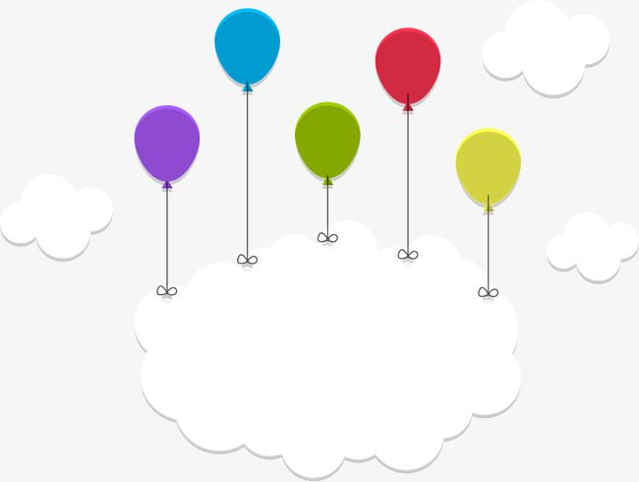
ภาคผนวก

ประมวลภาพกิจกรรมต่างๆ

....................................................................................................................................................

....................................................................................................................................................

